熱傳導
Heat Conduction

一、實驗目的
1.了解熱傳導溫度變化與物體形狀、大小及物理性質之關係。
2.由理論推衍出溫度變對時間之無因次函數關係與實驗結果比較。
3.由未知材料物質依理論之ｋ或h值，求得實驗值。

二、實驗原理
本實驗以固體不穩定熱傳導之測定來研討不同之熱傳導係數對傳熱之影響，並利用試誤法(Trail and Error Method)求出某一測試體之熱傳導係數。
設將一溫度均勻分佈的測試體置入一恆溫槽中，此時在這物體上任何位置的溫度決定於該物的幾何形狀，大小和物理性質。故兩物體幾何形狀和大小相同之條件下，則僅與該試體的物理性質(包括密度、比熱和熱傳導度)有關。一般的測試體(Test Specimen)其幾何形狀分別探討如下：
(一)平板(Slab)
對於物理性質為一定之無限平板(Imint Wide Slab)，在不穩定狀態下之傳導過程，應用傅立葉熱傳導定律(Fourier's Law of Heat Conduction)與能量平衡，可得如下之偏微分方程(Partial Differential Equation)最後可分解成4個無因次群，以函數形式表示：

(1)
其邊界條件為：

$$\begin{aligned}t≤0 T=T_{0} \\ x\text{=+}L −k\frac{∂T}{∂x}=h(T−T_{∞}) t>0 \\ x=−L −k\frac{∂T}{∂x}=h(T−T_{∞}) t>0\end{aligned}$$

其中
T：溫度
t：熱傳時間
：熱擴散係數
k：固體之熱傳導係數
：固體之密度
：固體之熱容量
x：平板厚度方向之座標
L：平板一半之厚度
h：外界流體的傳熱係數
T₀：固體之起始溫度
：外界的流體溫度

故適合邊界條件之完全解為

(2)

其中為方程式之正根，若以無因次群之函數形式，可表示為：

(3)
其中
：無因次溫度
：無因次時間
：Biot Modulus
：無因次長度

在平板之中心，即處，(3)式之結果，可由Figure a-1來表示。
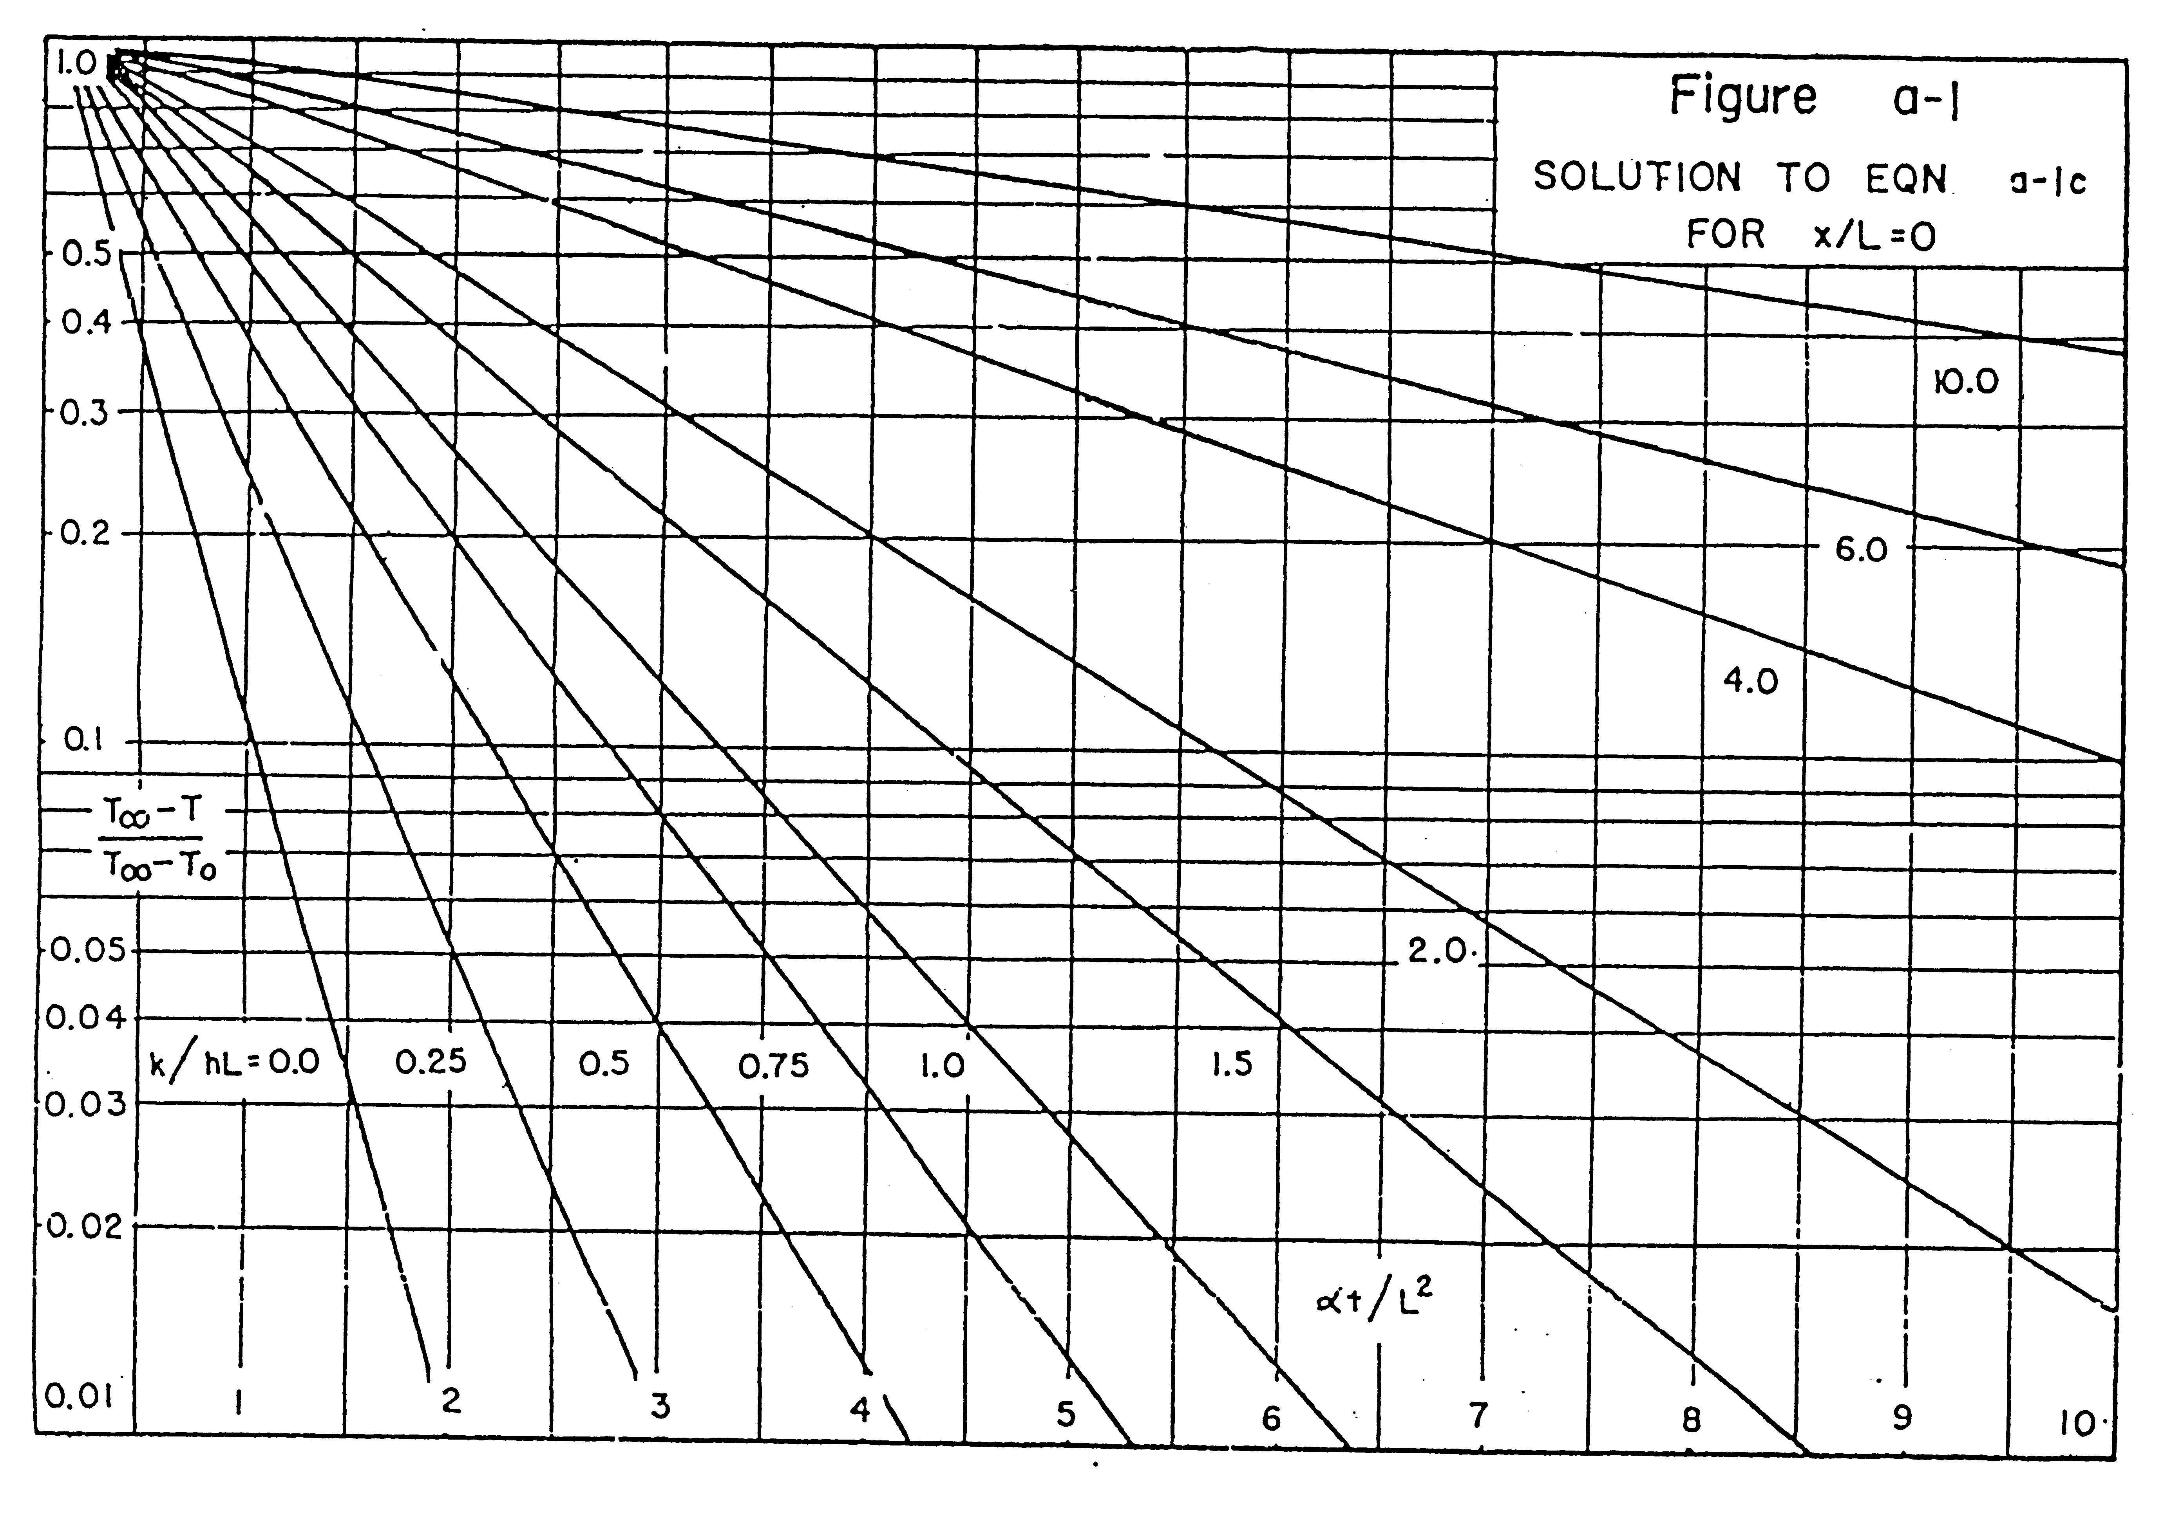
Figure a-1 在不穩定狀態下傳熱時平板中心之無因
次溫度

